កិច្ចការផ្ទះ មេរៀនរំឭកទី២៨ ប្រកបនឹង ថ ទ

សិស្សឈ្មោះ ...................................... ថ្នាក់ទី ២ (.......) ពិន្ទុ៖ ........../១០

១.​ ចូរគូសវង់ពាក្យដែលដូចគ្នាតាមជួរនីមួយៗ (៤ពិន្ទុ)

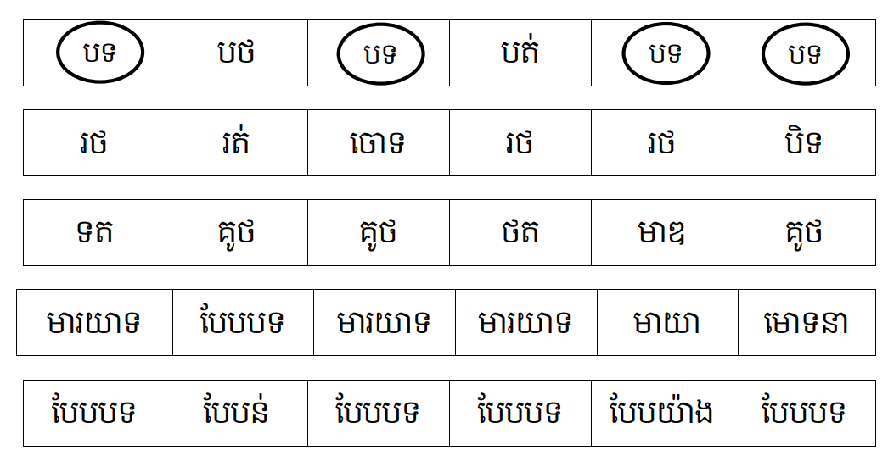

២. ចូរគូសសញ្ញា ☑ ជាល្បះត្រឹមត្រូវ (២ពិន្ទុ)

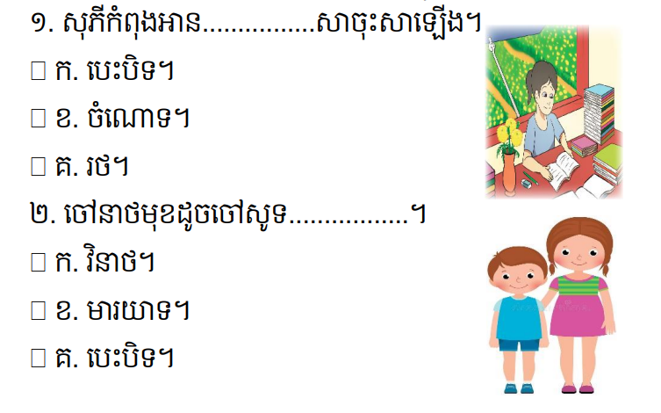

៣. ចូរយកព្យញ្ជនៈនៅក្នុងប្រអប់ទៅបំពេញចន្លោះដើម្បីបង្កើតពាក្យត្រឹមត្រូវ៖ (៤ពិន្ទុ)

